**202406024| 小三班**



Daily life



**「来园情况」**

1.今日星期一，共有18人来园，3人请假。

****2.现在孩子来园基本上都能主动插卡，自己把水杯放下来并绕好水杯带，真的是越来越能干了呢！

3.孩子们来园做好准备工作后，能主动选择自己喜欢的区域进行游戏计划，棒棒的！

**「日常生活观察」**

**今日食谱：**

早点：鲜牛奶、肉松饼

午餐：藜麦饭、香菇烧鹅、素炒三丝、生菜鸡蛋虾米汤

下午点心：咸粥

水果：苹果、白玉姑

|  |  |  |  |  |  |  |  |  |
| --- | --- | --- | --- | --- | --- | --- | --- | --- |
| **序号** | **姓名** | **入园情绪** | **早点** | **午餐** | | | **午睡** | **午点** |
| **饭** | **菜** | **汤** |
| 1 | 杨奕 | 请假 |  |  |  |  |  |  |
| 2 | 邹枔安 | √ | √ | √ | √ | √ | √ | √ |
| 3 | 谈嘉洛 | √ | √ | ⭕ | √ | √ | √ | √ |
| 4 | 穆紫琪 | √ | √ | √ | √ | √ | √ | √ |
| 5 | 孔奕昕 | √ | √ | √ | √ | √ | √ | √ |
| 6 | 郭宸希 | √ | √ | √ | ⭕ | ⭕ | √ | √ |
| 7 | 奚子甯 | 请假 |  |  |  |  |  |  |
| 8 | 吴优 | √ | √ | √ | √ | √ | √ | √ |
| 9 | 郑袁一 | √ | √ | √ | √ | √ | √ | √ |
| 10 | 刘宸硕 | √ | √ | √ | ⭕ | √ | √ | √ |
| 11 | 黄赫然 | √ | √ | ⭕ | √ | √ | √ | √ |
| 12 | 高嘉豪 | √ | √ | √ | √ | √ | √ | √ |
| 13 | 袁宇恩 | √ | √ | ⭕ | √ | √ | √ | √ |
| 14 | 李锦熙 | √ | √ | ⭕ | √ | √ | √ | √ |
| 15 | 范景铭 | √ | √ | √ | ⭕ | √ | √ | √ |
| 16 | 王元熙 | √ | √ | √ | √ | √ | √ | √ |
| 17 | 张慕礼 | √ | √ | √ | √ | √ | √ | √ |
| 18 | 滕梓皓 | √ | √ | √ | √ | √ | √ | √ |
| 19 | 晁嘉佐 | 请假 |  |  |  |  |  |  |
| 20 | 邵芃宇 | √ | √ | √ | √ | √ | √ | √ |
| 21 | 李显一 | √ | √ | ⭕ | √ | √ | √ | √ |

**备注：“**√”表示很好；“⭕”慢、晚，有待提高；“**S”剩一点**

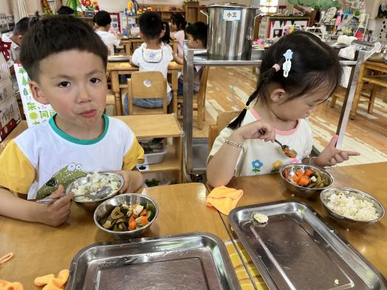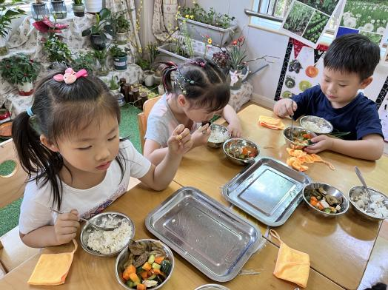

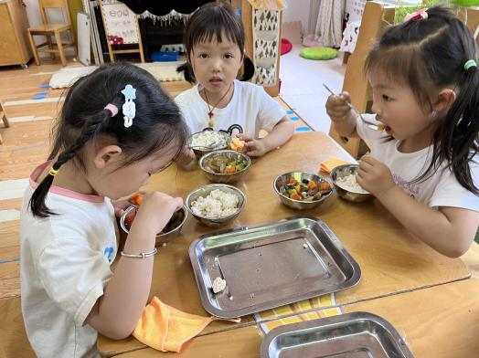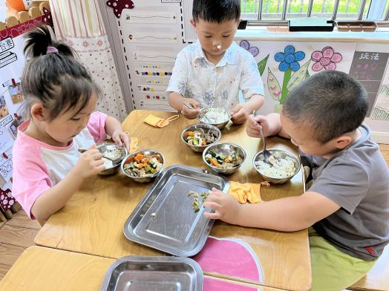

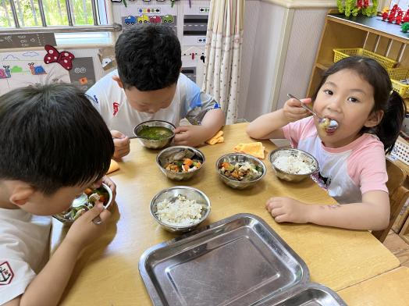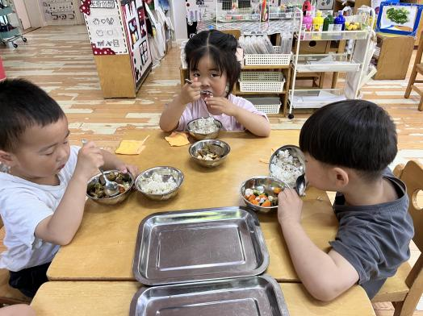

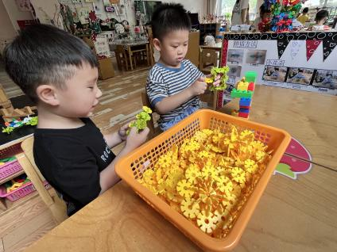**「区域游戏」**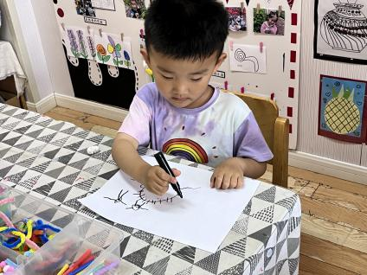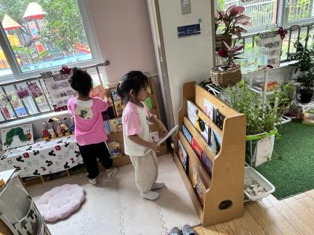

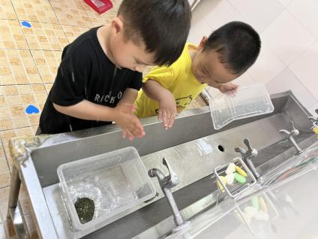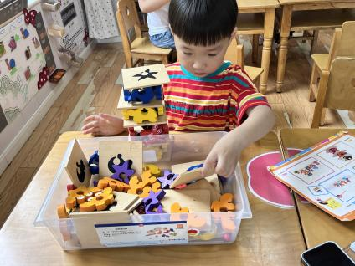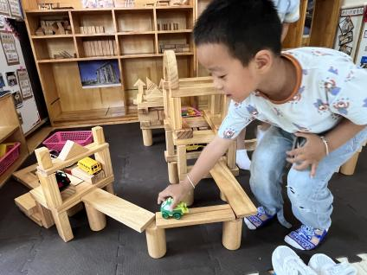

**「集体活动：综合—快快乐乐过暑假」**

暑假生活是快快乐乐、丰富多彩的。暑假即将到来，孩子们也越来越开心越来越激动。暑假对于孩子来说，是个特殊的假期，他们有很长一段时间可以自由支配，他们可以自由自在地玩耍游戏，如戏水、玩土、玩沙、玩小虫；还可以品尝更多的美味，各种各样的瓜果和冷饮！本次活动主要让幼儿讲述暑假他想做的事情及暑假中需要的注意事项，知道怎样才能度过一个安全、快乐的暑假。

幼儿喜欢放假与家人一起游玩，对于休息在家的日子有自己喜欢做的事，但幼儿们没有过暑假的经验，长期的假期容易使幼儿忽略安全问题、作息习惯等。

**「户外活动」**

今天终于不下雨了，我们来到前操场和中班的哥哥姐姐一起玩滑滑梯，真是太开心啦！

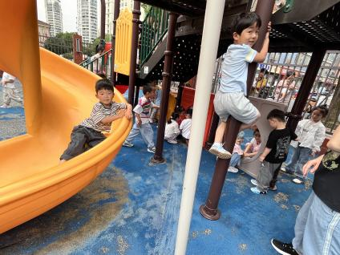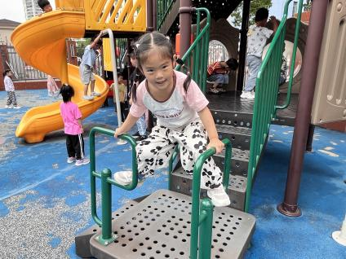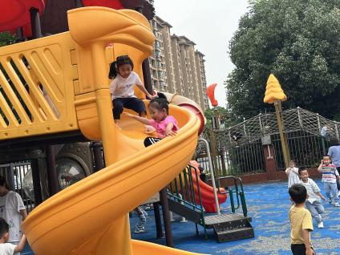

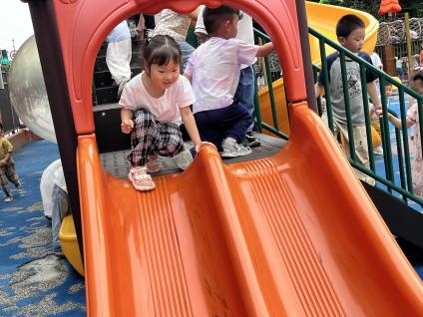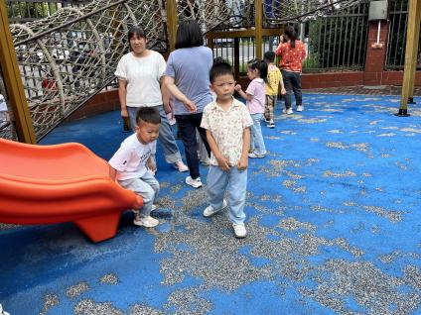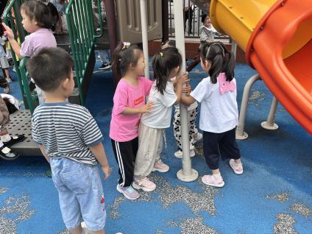

**「温馨提示」**

1. 明天我们就要进行我是好宝宝评选了，今天了解到还有孩子没有准备好，麻烦家长今晚再和孩子说一说准备充分一点哦！
2. 今天晨检发现个别幼儿的指甲长啦！请家长们及时剪一剪哦！